Зимние стихи. Стихи про зиму
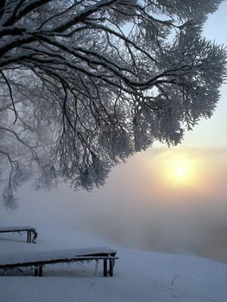
Зима... Морозная и снежная, для кого-то долгожданная, а кем-то не очень любимая, но бесспорно – прекрасная. Покрытые белым покрывалом поля, елочки-скромницы в белых шубках, сугробы и скрип снега под ногами – невозможно не попасть в плен к Зимушке-Зиме. Она закружит вьюгами и очарует росписью на стеклах.
А какое яркое солнце зимой! И снег искрится под его лучами как россыпь бриллиантов. Может быть, влюбленный юноша, гуляя по парку, захочет прочитать своей возлюбленной красивые стихи про зиму. А как приятно будет тем, кто родился зимой, услышать не традиционные слова поздравления, а оду, посвященную снежной Царице.
Кто-то проведет зимние месяцы, кутаясь в шубу и теплый шарф, проклиная морозы и ежась от холода. А кто-то возьмет лыжи или коньки и будет радоваться возможности весело провести выходные. А еще можно катать малышей на санках и лепить с ними снеговиков. Кататься с горок, играть в снежки и устраивать целые баталии. Крикните зиме «ура» и радуйтесь каждому морозному дню!
***
Белозаснеженной зимою,
Когда вокруг всё чуда ждёт,
Вечнозелёной бахромою
Вдали нам машет Новый Год.
Пока ещё он только дата -
Её на краешке крыла
В свои холодные палаты
Зима с собою принесла.
Стоят раскидистые ели,
Вздыхают шепотом во сне.
А мы соскучиться успели
По этой сказочной стране.
В осенней слякоти и хладе
И в деревнях, и в городах
Мечтаем мы о снегопаде
В пушистых мягких сапогах.
Когда затеет рой снежинок
Свой белый танец круговой –
Запечатлеем первый снимок:
Зима. Метель. И мы с тобой.
И в этом мире черно-белом
Нам будет сказочно тепло,
Мы жизнь наполним ярким цветом,
Всем неприятностям назло!
Источник: Сайт

